

**Шарбақты ауданының елдi мекендеріндегі бағалау аймақтарының шекаралары және жер учаскелері үшін төлемақының базалық ставкаларына түзету коэффициенттерiн бекіту туралы**

Павлодар облысы Шарбақты аудандық мәслихатының 2021 жылғы 14 маусымдағы № 35/9 шешімі. Қазақстан Республикасының Әділет министрлігінде 2021 жылғы 22 маусымда № 23153 болып тіркелді

      Қазақстан Республикасының Жер кодексінің 11-бабына, Қазақстан Республикасының "Қазақстан Республикасындағы жергілікті мемлекеттік басқару және өзін-өзі басқару туралы" Заңының 6-бабы 1-тармағының 13) тармақшасына сәйкес, Шарбақты аудандық мәслихаты ШЕШТІ:

      1. Шарбақты ауданының елді мекендеріндегі бағалау аймақтарының шекаралары осы шешімнің 1, 2, 3, 4, 5, 6, 7 және 8-қосымшаларына сәйкес бекітілсін.

      2. Шарбақты ауданының елді мекендеріндегі жер учаскелері үшін төлемақының базалық ставкаларына түзету коэффициенттері осы шешімнің 9-қосымшасына сәйкес бекітілсін.

      3. Осы шешім алғашқы ресми жарияланған күнінен кейін күнтізбелік он күн өткен соң қолданысқа енгізіледі.

|  |  |
| --- | --- |
| *Шарбақты аудандық мәслихатының сессия төрағасы* | *Д. Смакова* |
| *Шарбақты аудандық мәслихатының хатшысы* | *Н. Кизатов* |

|  |  |
| --- | --- |
|  | Шарбақты аудандық мәслихатының 2021 жылғы 14 маусымдағы № 35/9 шешіміне 1-қосымша |

**Шарбақты ауданы Шарбақты ауылының бағалау аймақтарының шекаралары**

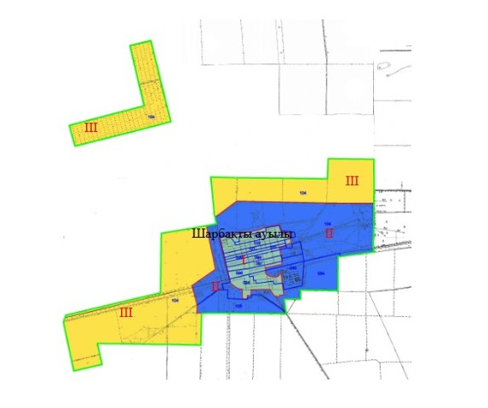

**Шартты белгілер:**

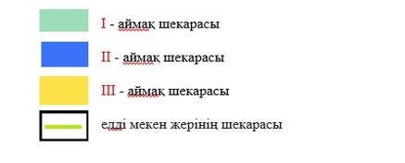

|  |  |
| --- | --- |
|  | Шарбақты аудандық мәслихатының 2021 жылғы 14 маусымдағы № 35/9 шешіміне 2-қосымша |

**Шарбақты ауданы Александровка ауылдық округінің елді мекендеріндегі бағалау**  
**аймақтарының шекаралары**

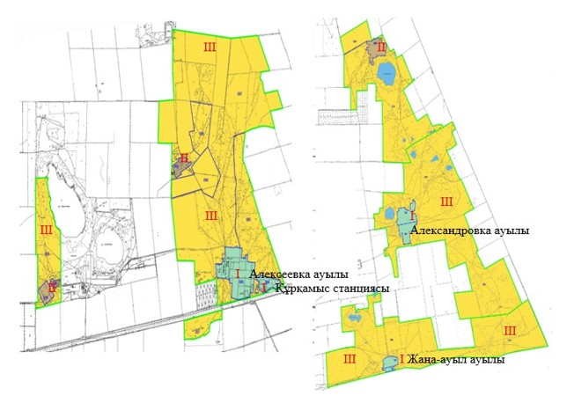

**Шартты белгілер:**

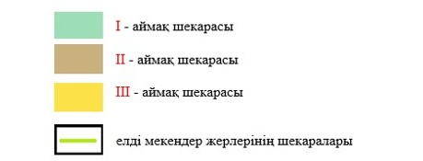

|  |  |
| --- | --- |
|  | Шарбақты аудандық мәслихатының 2021 жылғы 14 маусымдағы № 35/9 шешіміне 3-қосымша |

**Шарбақты ауданы Галкино ауылдық округінің елді мекендеріндегі бағалау**  
**аймақтарының шекаралары**

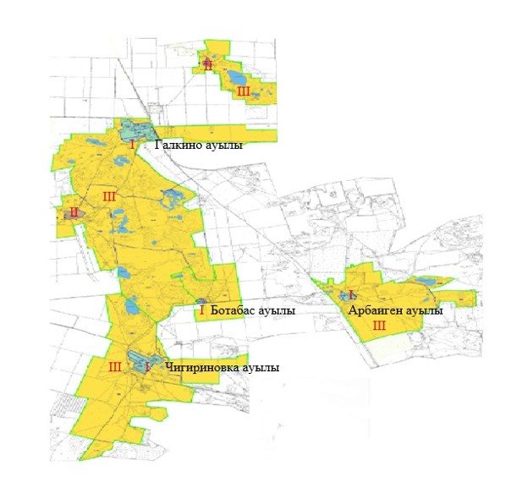

**Шартты белгілер:**

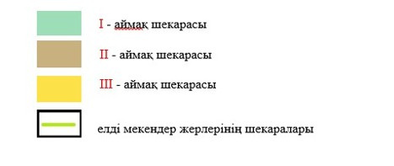

|  |  |
| --- | --- |
|  | Шарбақты аудандық мәслихатының 2021 жылғы 14 маусымдағы № 35/9 шешіміне 4-қосымша |

**Шарбақты ауданы Жылы-Бұлақ ауылдық округінің елді мекендеріндегі бағалау**  
**аймақтарының шекаралары**

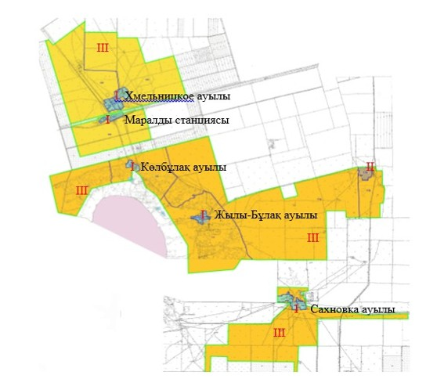

**Шартты белгілер:**

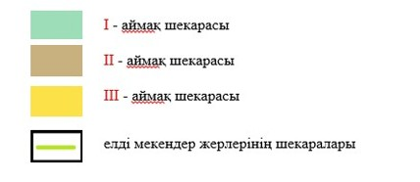

|  |  |
| --- | --- |
|  | Шарбақты аудандық мәслихатының  2021 жылғы 14 маусымдағы № 35/9 шешіміне 5-қосымша |

**Шарбақты ауданы Орловка ауылдық округінің елді мекендеріндегі бағалау**  
**аймақтарының шекаралары**

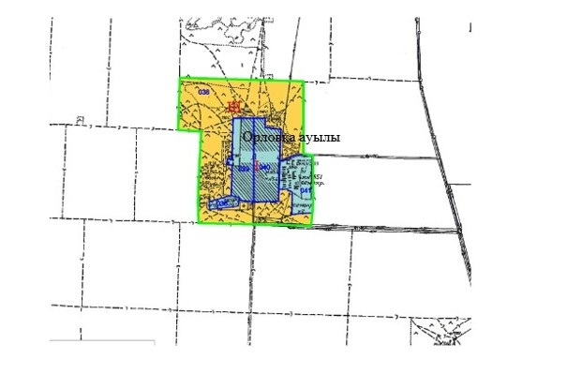

**Шартты белгілер:**

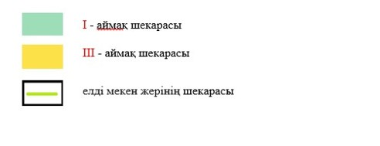

|  |  |
| --- | --- |
|  | Шарбақты аудандық мәслихатының 2021 жылғы 14 маусымдағы № 35/9 шешіміне 6-қосымша |

**Шарбақты ауданы Сосновка ауылдық округінің елді мекендеріндегі бағалау**  
**аймақтарының шекаралары**

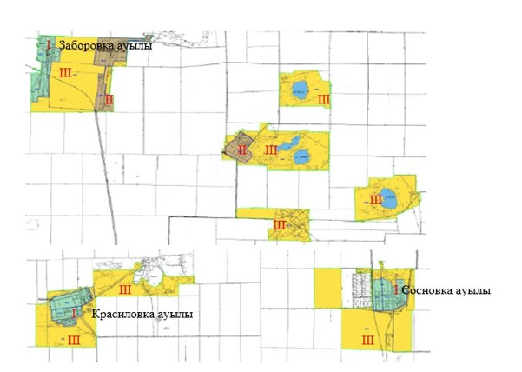

**Шартты белгілер:**

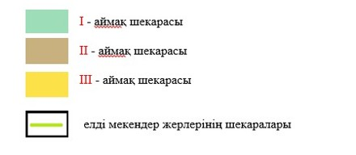

|  |  |
| --- | --- |
|  | Шарбақты аудандық мәслихатының 2021 жылғы 14 маусымдағы № 35/9 шешіміне 7-қосымша |

**Шарбақты ауданы Шалдай ауылдық округінің елді мекендеріндегі бағалау**  
**аймақтарының шекаралары**

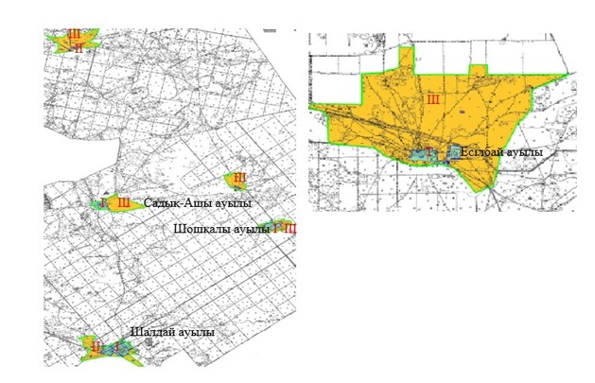

**Шартты белгілер:**

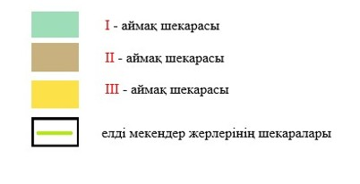

|  |  |
| --- | --- |
|  | Шарбақты аудандық мәслихатының 2021 жылғы 14 маусымдағы № 35/9 шешіміне 8-қосымша |

**Шарбақты ауданы Шарбақты ауылдық округінің елді мекендеріндегі бағалау**  
**аймақтарының шекаралары**

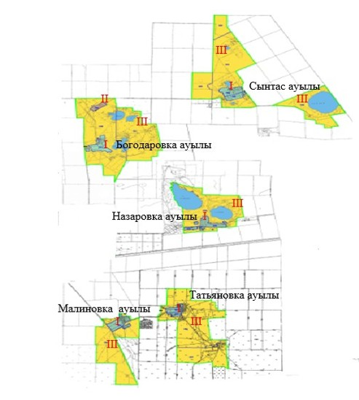

**Шартты белгілер:**

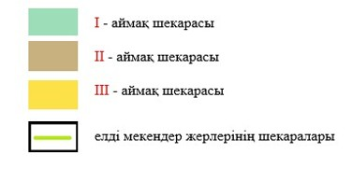

|  |  |
| --- | --- |
|  | Шарбақты аудандық мәслихатының 2021 жылғы 14 маусымдағы № 35/9 шешіміне 9-қосымша |

**Павлодар облысы Шарбақты ауданының елді мекендеріндегі жер учаскелері үшін**  
**төлемақының базалық ставкаларына түзету коэффициенттері**

|  |  |  |
| --- | --- | --- |
| Аймақтың нөмірі | Түзету коэффициенттері | Есептік кадастрлық кварталдардың тізбесі |
| Шарбақты ауылы | | |
| I | 2,0 | 094,096,097,098,099,100,101,102,103 |
| II | 1,9 | 094,095,104,105 |
| III | 1,7 | 104 |
| Александровка ауылдық округі | | |
| I | 1,7 | 065,066,160,161,165,166 |
| II | 1,6 | 059,069,076,079 |
| III | 1.5 | 056,057,058,062,068,071,076,159,164 |
| Галкино ауылдық округі | | |
| I | 1,6 | 133,134,135,139,143,147,148,149,150 |
| II | 1,5 | 125,153 |
| III | 1,4 | 126,128,132,136,138,140,141,142,144,146,152,154 |
| Жылы-Булақ ауылдық округі | | |
| I | 1,7 | 029,030,031,032,035,111,112,119,120 |
| II | 1,6 | 115 |
| III | 1,5 | 028,034,036,108,110,114,116,121 |
| Орловка ауылдық округі | | |
| I | 1,8 | 038,039,040,041 |
| III | 1,6 | 038 |
| Сосновка ауылдық округі | | |
| I | 1,7 | 001,003,012,011,018,019 |
| II | 1,6 | 002,004,006 |
| III | 1,5 | 007,008,009,013,017,020 |
| Шалдай ауылдық округі | | |
| I | 1,7 | 137,173,174,175,177,178,179 |
| II | 1,6 | 169,172 |
| III | 1,5 | 132,169,170,171,173,176,180,181 |
| Шарбақты ауылдық округі | | |
| I | 1,7 | 044,052,053,076,078,083,084,091 |
| II | 1,6 | 046 |
| III | 1,5 | 045,049,051,054,055,076,082,087,090 |

© 2012. Қазақстан Республикасы Әділет министрлігінің «Қазақстан Республикасының Заңнама және құқықтық ақпарат институты» ШЖҚ РМК